INSTITUCIÓN EDUCATIVA MONSEÑOR RAMÓN ARCILA 2020
TALLER N°4 DE LENGUAJE Y COMPRENSIÓN LECTORA _ GRADO 7-2 _ PERIODO III
ACTIVIDAD 5
- Explique a qué se le denomina Género Literario
- Explique las características de los siguientes géneros literarios: Narrativo, Lírico y Dramático
- Consulte la obra Cuentos de la selva _ del escritor Horacio Quiroga, lea la historia titulada: La abeja haragana y con base en la lectura desarrolle los siguientes puntos:
- Elabore un resumen de la historia
- Describa los personajes principales
- Explique el conflicto principal de la narración y finalmente cómo se resuelve
- Elabore su comentario personal sobre la historia leída
- Explique en qué consiste una obra teatral _ transcriba un fragmento de una obra y explique su contenido
- Identifique las características de un texto Lírico _ presente un ejemplo y analice su contenido

ACTIVIDAD 6 ( Comprensión lectora )

. El gato con botas
Había una vez un viejo molinero que al morir heredó a sus hijos aquello que poseía. El hijo mayor recibió como herencia el molino, el segundo hermano recibió el asno y al menor le tocó el gato.
Triste por su suerte, el más pequeño de los hijos se lamentaba de poseer tan solo un gato. En esas estaba, quejándose por su suerte, cuando escuchó que alguien le hablaba: “Oye, tú, deja de llorar, y mejor consígueme un par de buenas botas”. “Un gato que habla debe ser un gato astuto”, fue lo que pensó el joven, así que atendió la demanda del gato y fue en busca de las dichosas botas.
Mientras esperaba sus botas, el gato se puso a cazar conejos. Y una vez que tuvo puestas las botas que le consiguió el joven, le llevó los animales cazados al rey. “Estos conejos se los envía mi señor, el marqués de Carabás”, le dijo el gato a este rey. ¿Por qué dijo “marqués de Carabás”? Porque fue el primer nombre que se le ocurrió al gato. Cada día, el animal le llevaba las presas cazadas al rey en nombre del tal marqués de Carabás.
Un día, el gato se enteró que el rey iba a salir de paseo con su hija y urdió un plan. Le pidió a su amo que se metiera al río a nadar y que él haría el resto. Cuando la carroza del rey pasó cerca del río, el gato empezó a gritar: “¡El marqués de Carabás se ahoga! ¡Ayuda, ayuda!”
El rey, que escuchó al gato, pidió a sus guardias que lo salvaran. El animal se acercó al rey para contarle que mientras nadaba, unos ladrones se habían llevado la ropa del marqués. Al escuchar que se trataba del marqués de Carabás, aquel que le había mandado conejos y demás animales cazados, el rey, para agradecer los regalos, mandó que le trajeran finos trajes a este marqués. Con tales trajes, el hijo del molinero parecía todo un noble y la princesa al verlo así, se enamoró de él. El gato tramó un par de ocurrencias más para hacer parecer que su amo era muy rico. El rey cayó en su trampa y le dio la mano de su hija.
El hijo del molinero se casó con la princesa, fue muy feliz y nunca más volvió a ser pobre gracias a la astucia de este peculiar gato, que también vivió con todas las comodidades el resto de sus vidas, porque los gatos tienen siete vidas.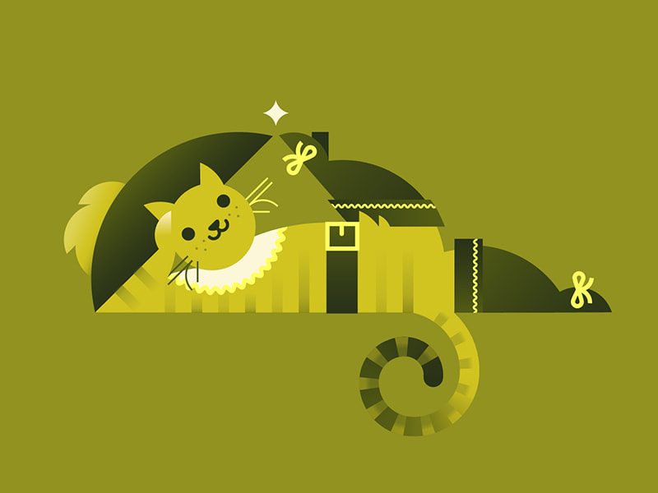

Ahora responde:
- ¿Te parece que el gato hubiera podido convencer al rey si no hubiera tenido sus botas?
- ¿Por qué era tan importante que el gato tuviera estas botas?
- ¿Por qué crees que se eligió un gato para esta historia?
- Si encontraras un gato que hablara, ¿qué le pedirías?
- ¿Consideras que la princesa se hubiera enamorado del hijo del molinero de haberlo conocido con sus pobres ropajes? ¿Por qué?
- Conoce el resto de las astucias del gato.

La mejor voz
Una cigarra cantaba alegremente, cuando un sapo la interrumpió: “Yo canto mucho mejor”. La cigarra, en vez de ignorarlo y seguir cantando en otro lado, le respondió: “No, no es verdad, yo canto mucho más lindo”. El sapo insistió: “A los animales les gusta más mi canto”. A lo que la cigarra contestó: “¿Cómo puedes saber eso?”. “Me lo han dicho”, contestó el sapo. Así estuvieron discutiendo un buen rato hasta que a la cigarra se le ocurrió la idea de elegir un juez que determinara quién era mejor cantor.
Se encontraron con una garza que, apacible, descansaba sobre una sola de sus patas. “Señora garza, ¿podría escucharnos y decidir quién de los dos canta mejor?”, le preguntó el sapo al ave. La garza los observó indiferentes, pero aceptó ser juez.
La cigarra comenzó a cantar, pero la garza la interrumpió: “Querida, no te escucho desde donde estás, ¿podrías acercarte un poco más?” La cigarra dudo en acercarse, pues sabía que no era seguro, pero el sapo dijo: “Lo que pasa es que te da miedo perder”. El sapo se acercó a la garza y comenzó a cantar. Como la cigarra era muy orgullosa, para no perder la competencia se acercó al ave.
Mientras el sapo cantaba absorto, la garza se engulló a la cigarra. Y como la mesa estaba servida, se comió también al sapo. La garza se posó sobre su otra pata y siguió disfrutando de la tarde.

Ahora responde:
- ¿Sabes lo que es una fábula?
- Este pequeño cuento es una fábula porque cuenta una historia con animales y contiene una moraleja, es decir, un consejo. Narra una fábula distinta
- ¿Cuál crees que sea la moraleja de esta historia?
- ¿Quiénes son los protagonistas de esta fábula y por qué discutían?
- ¿A quién recurrieron para que actuara como juez?
- ¿Cuáles eran las intenciones de la garza?
- ¿A qué se refiere el texto cuando dice “la mesa estaba servida”?
- ¿Por qué la cigarra dudó en acercarse?
- ¿Cuál de estos adjetivos definen mejor a la cigarra y al sapo? alegres y cantadores; inteligentes y rápidos; confiados y engreídos.
- ¿Alguna vez te ha pasado que, por sentirte orgulloso, te descuidas de algo?
Cuenta la anécdota.

El patito feo
Esta es la historia de un patito que nació feo. El problema no es que fuera feo, sino que sus hermanos que nacieron muy bonitos, lo despreciaban por verse diferente a ellos. A la mamá pata también le daba penita ese hijo que no se parecía en nada ni a ella ni al resto de los patitos. Como este pobre pato era, además, algo torpe, sus compañeros se burlaban de él. Tan mal se sentía el animalito y era tanta su tristeza que decidió mejor marcharse.
En su camino, encontró un estanque en el que nadaban unas hermosas aves de elegante porte. El patito las miraba con admiración, pero temeroso de que lo vieran. Sin querer, hizo un poco de ruido al tratar de esconderse entre los juncos, y llamó la atención del grupo, quien al verlo le preguntó: “¿Qué hace un pequeño cisne tan solo?”. “¿Cuál cisne?”, preguntó el patito. “Tú eres un cisne como nosotros. ¿Acaso no lo sabes?”, dijeron los cisnes.
El patito feo, o más bien, el cisne hermoso, por fin encontró su lugar en el mundo. Y adivina qué… pues fue muy feliz.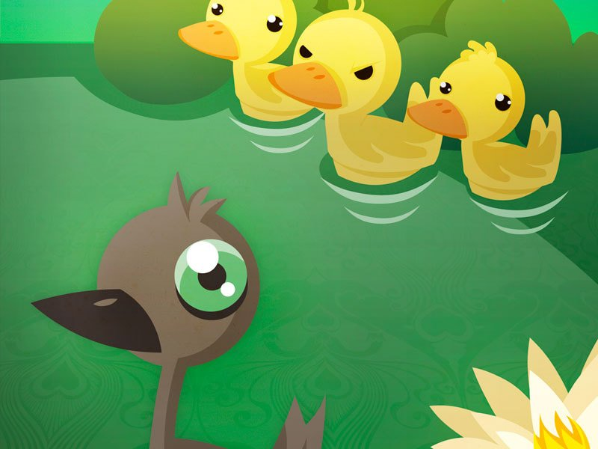

Ahora responde:
- ¿Por qué se sentía triste el patito?
- ¿Por qué sus hermanos no lo querían?
- ¿Alguna vez te has sentido incómodo con algún grupo? ¿A qué crees que se deba?
- ¿Qué podemos aprender de esta historia?
- Narra al menos 3 anécdotas de personas que se hayan sentido como patitos feos.
- ¿Podrías contar una historia parecida pero, en vez de un patito, de un niño?
- Según la historia, ¿Qué diferencia hay entre un pato y un cisne?
- Si el pato y el cisne fueran seres humanos, ¿ Qué características tendrían los unos y los otros?

